2010年江苏省 化学与和谐社会建设 化学活动周 初中化学初赛试题
（120分钟 满分100分）

可能用到的相对原子质量：H—l C—12 N—14 0—16 Na—23 Mg一24 S一32
Cl一35.5 K一39 Ca一40 Fe一56 Zn一65 Ba一137
一、选择题(本题包括15个小题，每小题2分，共30分。每小题有1个或2个选项符合题意。若有两个答案的错选1个不得分，漏选1个扣1分。)
1．随着科学技术的进步，我们的生活水平大大提高，同时也产生了一些新的问题。试用所学化学知识判断，下列说法或做法中错误的是 ( )
A．幼儿及青少年处于生长发育阶段，其钙的摄入需多于成人
B．蛋白质、糖类、油脂、维生素是人体必需的营养素，应尽可能多吃
C．回收处理废旧电池既可节约金属资源又可减少环境污染
D．使用可降解塑料代替传统塑料，有利于减轻“白色污染”
2．科学家用单个分子制成了“纳米车”，它能在人工操纵下运输药物分子到病源处释放以杀死癌细胞。下列有关“纳米车”的说法正确的是 ( )
A．“纳米车”的研制成功说明分子要在人为外力作用下才能运动
B．“纳米车”分子不是由原子构成的
C．“纳米车”运输药物分子的过程是肉眼可以直接看见的
D．“纳米车”研制成功说明在一定条件下人可以控制分子运动
3．已知氮原子核内有7个质子。科学家已研究出高能微粒N₅⁺，则有关说法正确的是( )
A．N₅⁺是由5个氮原子构成的单质
B．N₅⁺中只有质子，没有中子和电子
C．每个N₅⁺中含有35个质子和34个电子
D．N₅⁺中含有35个质子和35个电子
4．利用家庭生活用品也可以学习化学和开展实验探究活动。下列实验仅利用家庭生活用品 不可能完成的是 ( )
A．蛋白质在加热条件下失去生理活性
B．检验豆油中是否掺有少量菜籽油
C．检验加碘食盐中是否含有碘单质
D．用小蜡烛制取少量炭黑
5．A、B、C三只小烧杯内分别依次盛有一定体积的浓氨水、酚酞溶液、酚酞溶液，按下图 所示进行探究活动，不能得到的结论是 ( )
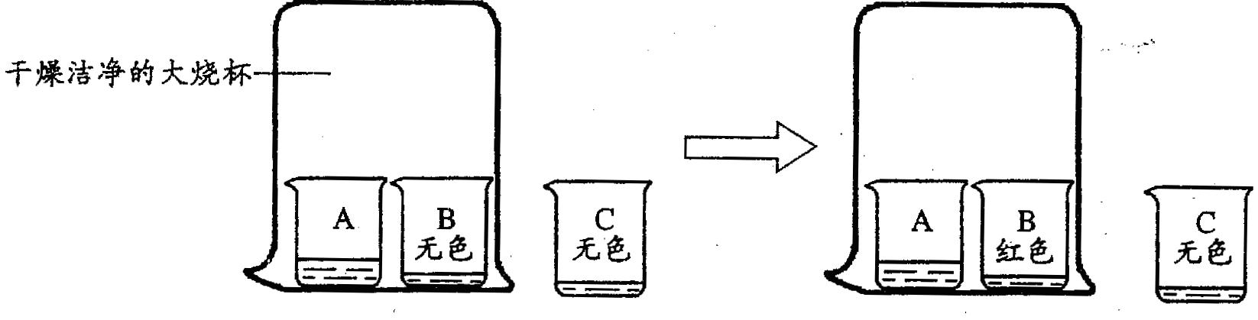
A．氨水能使酚酞溶液变红 B．碱能使酚酞溶液变红
C．空气不能使酚酞溶液变红 D．浓氨水易挥发，氨气易溶于水
6．经实验测得某一中性溶液由Mg²⁺、Al³⁺、NO₃⁻、SO₄²⁻四种离子组成，其中Mg²⁺、Al³⁺、SO₄²⁻离子的个数比可能为 ( )
A．3:1:10 B．3:5:1 C．3:10:1 D．3:1:5
7．有A、B两种混合粉末，质量分别为m₁，m₂。A由CaCO₃和KHCO₃组成，B由MgCO₃和NaHCO₃组成。将A、B分别与足量稀盐酸反应，生成二氧化碳气体的质量均为wg。下列说法正确的是 ( )
(已知：KHCO₃+HCl=KCl +CO₂↑+H₂O ，NaHCO₃+HCl=NaCl+CO₂↑+H₂O )
A．m₁ = m₂
B．21m_{l}=25m₂
C．混合物A中CaCO₃和KHCO₃质量比一定为1:1
D．混合物B中MgCO₃和NaHCO₃质量比可为任意比
8．对于反应：X+2NaOH= 2Y+Cu(OH)₂↓，下列分析中正确的是( )
A．Y中一定含有钠元素 B．X和Y的相对分子质量之差为18
C．X可能是CuCl₂或Cu(NO₃)₂ D．Y可能是Na₂SO₄
9．向烧杯中逐滴加入x溶液至过量(图1)，生成沉淀或气体的质量与加入x溶液的质量关系
符合图2的是( )
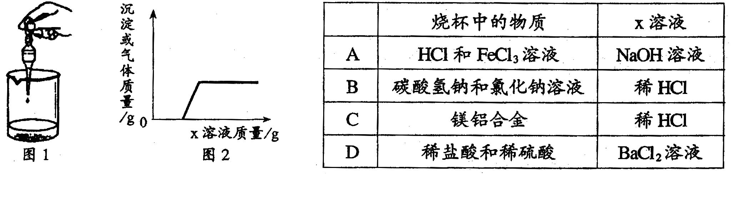
10．工业生产中，可用盐酸洗去铁材表面的致密氧化层，但冬天因反应变缓而影响生产。为 提高酸洗液的浓度或温度以加快反应，保证生产，可在酸洗液中加入 ( )
A．浓硫酸 B．生石灰 c．食盐 D．固体氢氧化钠
11．某兴趣小组设计了四套实验方案，来证明固体炭粉中是否含有氧化铜。其中可行的是( )
A．在样品中加水，观察是否有蓝色沉淀
B．在样品中加稀硫酸，充分反应后，观察是否有固体剩余
C．在空气中充分加热样品，恢复到原温度后，称量固体质量是否减小
D．在样品中加稀硫酸，充分反应后，观察溶液是否呈蓝色
12．向某一饱和硫酸铜溶液中，加入含¹⁸O的带标志的无水硫酸铜粉末a g，如果保持温度不变，其结果是 ( )
A．无水硫酸铜不再溶解，a g粉末不变
B．溶液中有带¹⁸O标志的SO₄²⁻，而且白色粉末变为蓝色晶体，其质量大于a g
C．溶液中有带¹⁸O标志的SO₄²⁻，而且白色粉末变为蓝色晶体，其质量小于a g
D．溶液中没有带¹⁸O标志的SO₄²⁻，但白色粉末变为蓝色晶体，其质量大于a g
13．利用化学实验可以鉴别生活中的一些物质。下表中各组物质的鉴别方法不能将本组待鉴 别物质都区分出来的是 ( )
 | 待鉴别的物质 | 鉴别的方法
A | 硬水、软水 | 加肥皂水，搅拌，观察产生泡沫的多少
B | N₂、O₂、CO₂、空气 | 用燃着的木条检验，观察木条燃烧情况
C | 棉纤维、羊毛、涤纶 | 燃烧，闻燃烧产生的气味，观察燃烧情况和灰烬
D | 聚乙烯、聚氯乙烯 | 燃烧，闻燃烧产生的气味，观察燃烧情况
14．某粗盐样品中含有可溶性的氯化镁、氯化钙杂质和不溶性的泥沙。常温下，将140 g该粗盐样品溶解于水中，过滤得到不足3 g泥沙和1000 g溶液。取出500 g溶液进行测定，其中含有镁元素1.2 g，钙元素2 g，氯元素42.6 g。则原粗盐中氯化钠的质量分数约为 ( )
A．83.6％ B．86.3％ C．88.1％ D．91.6％
15．煤燃烧产生的废气中含有SO₂，用NaOH、Na₂SO₃溶液可将90％以上的SO₂吸收。涉及的反应有：①2NaOH+SO₂ =Na₂SO₃+H₂O ②Na₂SO₃++SO₂ +H₂O =2NaHSO₃
③NaHSO₃+NaOH=Na₂SO₃+H₂O 。下列说法中，不正确的是 ( )
A．反应②发生的是化合反应 B．可循环使用的物质是Na₂SO₃
c．NaHSO₃中硫元素的化合价是+6 D．反应①说明SO₂与CO₂有相似的化学性质
二、填空题(本题包括10小题，共40分)
16．(2分)下图是汽车尾气处理过程中发生的某个反应的微观示意图。
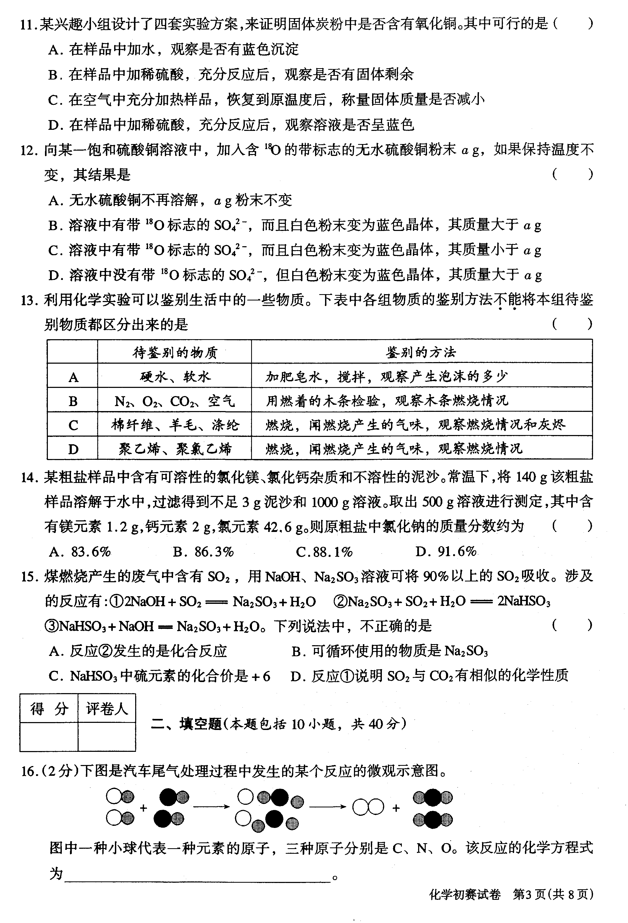
图中一种小球代表一种元素的原子，三种原子分别是C、N、O。该反应的化学方程式为 。
17．(4分)在10％的硫酸溶液中存在着自由移动的微粒是 (填微粒符 号)，它能和l0％的氢氧化钠溶液发生 反应(填反应类型)，反应过程中不断减少的微粒是 (填微粒符号)。当两者恰好完全反应时，两种溶液中溶质 的计量数之比等于 (用恰当的符号表示)。
18．(5分)过氧化氢俗称双氧水，可用过氧化钡(BaO₂)与稀硫酸反应来制备。过氧化氢与过氧化钡都是过氧化物，过氧化物一般可用作氧化剂、漂白剂、供氧剂等。阅读下文并回 答有关问题：
(1)实验室可用过氧化氢溶液制取氧气，其反应的化学方程式是 ， 过氧化钡还可以通过以下方式制备过氧化氢：BaO₂+x+H₂O =BaC0O₃+H₂O₂，其中物 质x的化学式是 。
(2)过氧化钠(Na₂O₂)也是一种过氧化物，潜水艇常用过氧化钠作供氧剂，同时维持艇内 空气成分的稳定，写出这一反应的化学方程式 。
19．(5分)阅读材料，回答问题。
材料一：2009年1月，某市酒吧发生一起特大火灾。该事故的起因是几个年轻人在酒吧内燃放烟花，引燃聚氨酯泡沫塑料天花板，聚氨酯泡沫塑料燃烧产生大量有毒烟气，造成人员中毒伤亡。
材料二：氢氧化镁是一种新型的阻燃剂。当温度达到380℃时，氢氧化镁开始分解出水蒸气，同时生成耐高温的氧化镁固体。利用氢氧化镁这一性质，将它添加在塑料等易燃
性材料中能起阻燃作用。
(1)聚氨酯泡沫塑料属于 材料(填“有机”或“无机”)，聚氨酯泡沫塑料具有 。 (填序号)。
A．可燃性 B．毒性 c．阻燃性
(2)燃着的烟花在引发这场火灾中所起的作用是 (填序号)。
A．提供氧气 B．使聚氨酯泡沫塑料的局部温度达到着火点 C．提供可燃物
(3)氢氧化镁受热分解的化学方程式为 。
根据灭火原理初步分析氢氧化镁能作阻燃剂的原因可能有 (填序号)。
A．Mg(OH)₂受热分解时吸收燃烧物表面的热量
B．Mg(OH) ₂分解生成的水蒸气稀释燃烧物表面的氧气
c．Mg(OH) ₂受热分解吸收热量使可燃物的着火点降低
D．Mg(OH) ₂分解生成的MgO覆盖在燃烧物表面，使燃烧物与O₂隔绝
20．(3分)有一种技术可将糖[通式为C_{a}(H₂O )_{b}]发酵进行无氧分解，生成两种化合物，其中一种物质是沼气的主要成分。写出糖发酵进行无氧分解的化学方程式： ，指出a、b之间的关系 。
21．(4分)一碳化学是以分子中只含有一个碳原子的化合物(如CO、CH₄等)为原料来合成一 系列化工原料和燃料的化学。CO是从煤的气化或合成气得到的。
(1)煤的气化主要反应有：
①2C+O₂=2CO ②C+H₂O =CO+H₂ ③CO+H₂O =CO₂ +H₂
上述反应属于化合反应的是 (填序号)，属于氧化反应的是 (填序号)。
(2)合成气可通过天然气的重整得到，如CH₄+H₂O =CO+3H₂。
二甲醚(CH₃OCH₃)可由合成气(CO和H₂)在一定条件下制得。用合成气制二甲醚时， 还产生了一种可参与大气循环的、常温为液态的氧化物，写出该反应的化学方程式：
。
22．(2分)已知BaCl₂溶液和KHCO₃溶液反应产生沉淀，小红同学为表示这个反应写了两个方程式：
①BaCl₂+2KHCO₃ =BaCO₃↓+2KCl +CO₂↑+H₂O ；
②BaCl₂ +KHCO₃ =BaCO₃↓+KCl+HCl。
你认为她写的反应方程式中第 个是不合理的，理由是
。
23．(5分)有A、B两种固体物质，A是一种化肥，B广泛用作食品干燥剂。把A、B分别放 入水中，前者所得溶液温度显著降低，后者与水反应生成C并放出大量热；将A与C的粉末混合、研磨，会嗅到刺鼻的氨味。
(1)B物质是 ；
(2)A物质属于化肥中的 肥(选填“氮”、“磷”或“钾”)；
(3)指出C物质在农业生产中的一种用途 ；
(4)把A放入水中所得溶液温度显著降低的原因是 ；
(5)B与水反应的化学方程式是 。
24．(5分)卤水(提取食盐后的母液)含有MgCl₂ 、NaCl、MgSO₄ 、KCl。从卤水中提取KCl固体，采用下列方法：
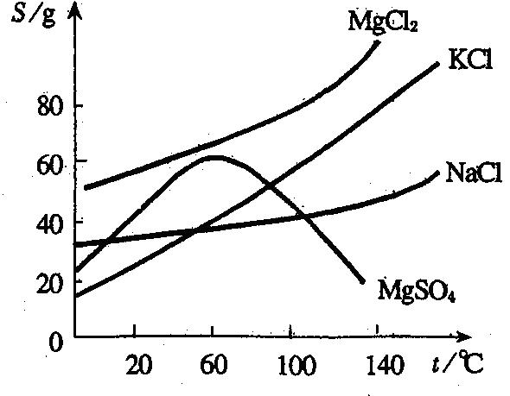
(1)将卤水加热到60℃以上蒸发水分就逐渐析出晶体A，滤出晶体得到母液R，根据右图所示溶解度曲线，晶体A中主要含有 和 。
(2)将母液R降温(降到30℃以下)析出晶体B，则晶体B主要含有 和 。
(3)将析出的晶体B，用一定量的冷水洗涤，就可以得到较纯的KCl固体，理由是

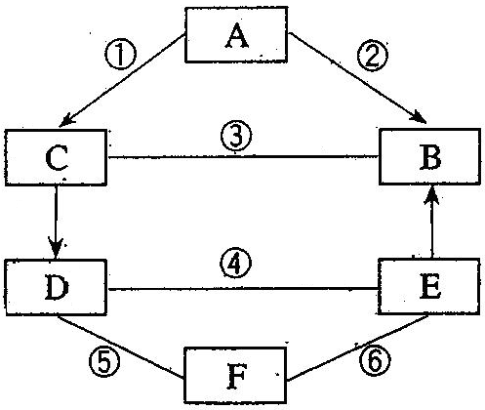
25．(5分)A、B、C、D、E、F都是初中化学常见的物质，其中B是植物进行光合作用的一种重要原料。它们之间的关系如右图所示。(图中“一”表示两端的物质能发生化学反应；“→”表示物质间存在转化关系，有关反应条件和其他物质已略去。)
(1)已知反应①、②、③的基本反应类型相同，反应②的化学方程式为 。
（2）已知反应④、⑤、⑥中，一个有沉淀生成，另一个有气体生成，还有一个没有明显现象。B、E不含相同元素，D、F只含一种相同元素。
反应⑤的化学方程式为 ，
反应⑥的化学方程式为 。
三、实验题(本题共3小题，共20分)
26．(4分)超市中的许多食品都是用保鲜膜包装后出售。保鲜膜为什么能保鲜呢?
【设计实验】在A、B、C三只相同的玻璃杯中，分别注入等体积的蒸馏水，并在各玻璃杯外壁标明刻度，放置一周。其中A完全用保鲜膜封住，B只封住杯口一半，C不作处理。
【实验现象】一周后发现：A杯中的水量几乎不变；而c杯中的水量减少较多；B杯中的现象是 。
【解释】请用微粒的观点解释c杯中水量减少的原因： 。
【结论】保鲜膜除了可以阻止食物中的水分流失，还能隔绝 ，防止食物腐败。
【反思】保鲜膜虽然能延长食物的保鲜期，但大量使用后丢弃会造成 ，所以要控制保鲜膜的使用。
27．(9分)小丽同学按下列流程步骤对某牙膏进行探究。已知牙膏中常用氢氧化铝、碳酸钙等一种或几种物质作摩擦剂。
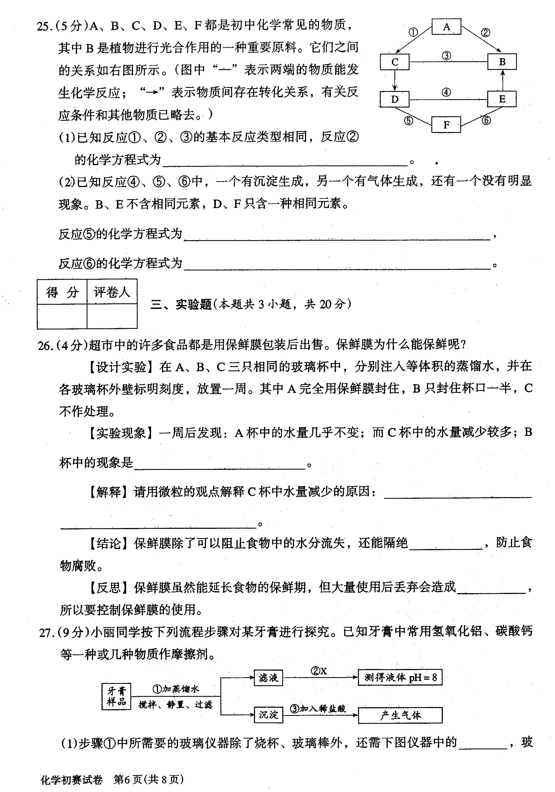
(1)步骤①中所需要的玻璃仪器除了烧杯、玻璃棒外，还需下图仪器中的 ，玻璃棒在步骤①中的一种作用是 。
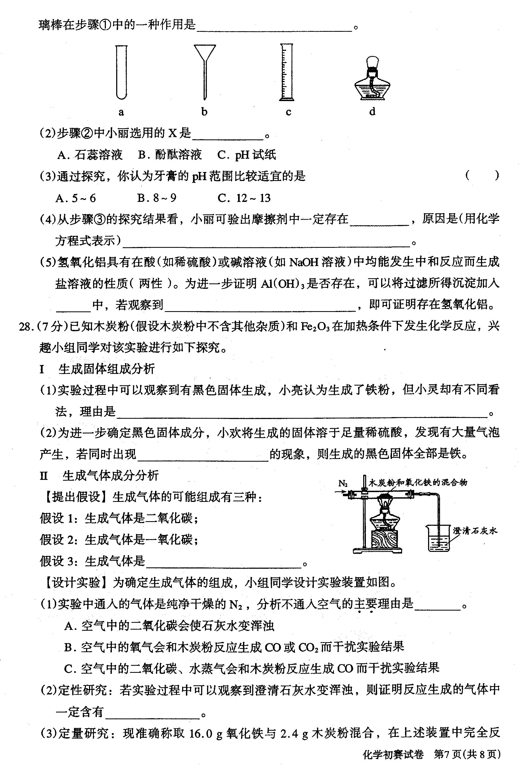
(2)步骤②中小丽选用的x是 。
A．石蕊溶液 B．酚酞溶液 C．pH试纸
(3)通过探究，你认为牙膏的pH范围比较适宜的是 ( )
A．5～6 B．8～9 C．12—13
(4)从步骤③的探究结果看，小丽可验出摩擦剂中一定存在 ，原因是(用化学 方程式表示) 。
(5)氢氧化铝具有在酸(如稀硫酸)或碱溶液(如NaOH溶液)中均能发生中和反应而生成 盐溶液的性质(两性)。为进一步证明Al(OH)₃是否存在，可以将过滤所得沉淀加入
中，若观察到 ，即可证明存在氢氧化铝。
28．(7分)已知木炭粉(假设木炭粉中不含其他杂质)和Fe₂O₃，在加热条件下发生化学反应，兴趣小组同学对该实验进行如下探究。 ．
I 生成固体组成分析
(1)实验过程中可以观察到有黑色固体生成，小亮认为生成了铁粉，但小灵却有不同看 法，理由是 。
(2)为进一步确定黑色固体成分，小欢将生成的固体溶于足量稀硫酸，发现有大量气泡产生，若同时出现 的现象，则生成的黑色固体全部是铁。
Ⅱ 生成气体成分分析
【提出假设】生成气体的可能组成有三种：
假设1：生成气体是二氧化碳；
假设2：生成气体是一氧化碳；
假设3：生成气体是 。
【设计实验】为确定生成气体的组成，小组同学设计实验装置如图。
(1)实验中通入的气体是纯净干燥的N：，分析不通入空气的丰要理由是 。
A．空气中的二氧化碳会使石灰水变浑浊
B．空气中的氧气会和木炭粉反应生成CO或CO₂而干扰实验结果
C．空气中的二氧化碳、水蒸气会和木炭粉反应生成CO而干扰实验结果
(2)定性研究：若实验过程中可以观察到澄清石灰水变浑浊，则证明反应生成的气体中
一定含有 。
(3)定量研究：现准确称取16.0 g氧化铁与2.4 g木炭粉混合，在上述装置中完全反应。测得剩余固体质量为11.2 g，且能完全溶于稀盐酸。
【实验结论】处理上述实验数据后可知，假设 正确。
【拓展与延伸】合成氨工业生产中所用的α—Fe催化剂的主要成分是FeO、Fe₂O₃。当催化剂中FeO与Fe₂O₃的质量之比为9:20时，其催化活性最高。现以Fe₂O₃为原料制备上述催化剂，可向其中加入适量木炭粉，发生如下反应：2Fe₂O₃ +C ^{高温} 4FeO+CO↑。
为制得这种活性最高的催化剂，应向240 g Fe₂O₃粉末中加入木炭粉的质量是 g。
四、计算题(本题共2小题，共10分)
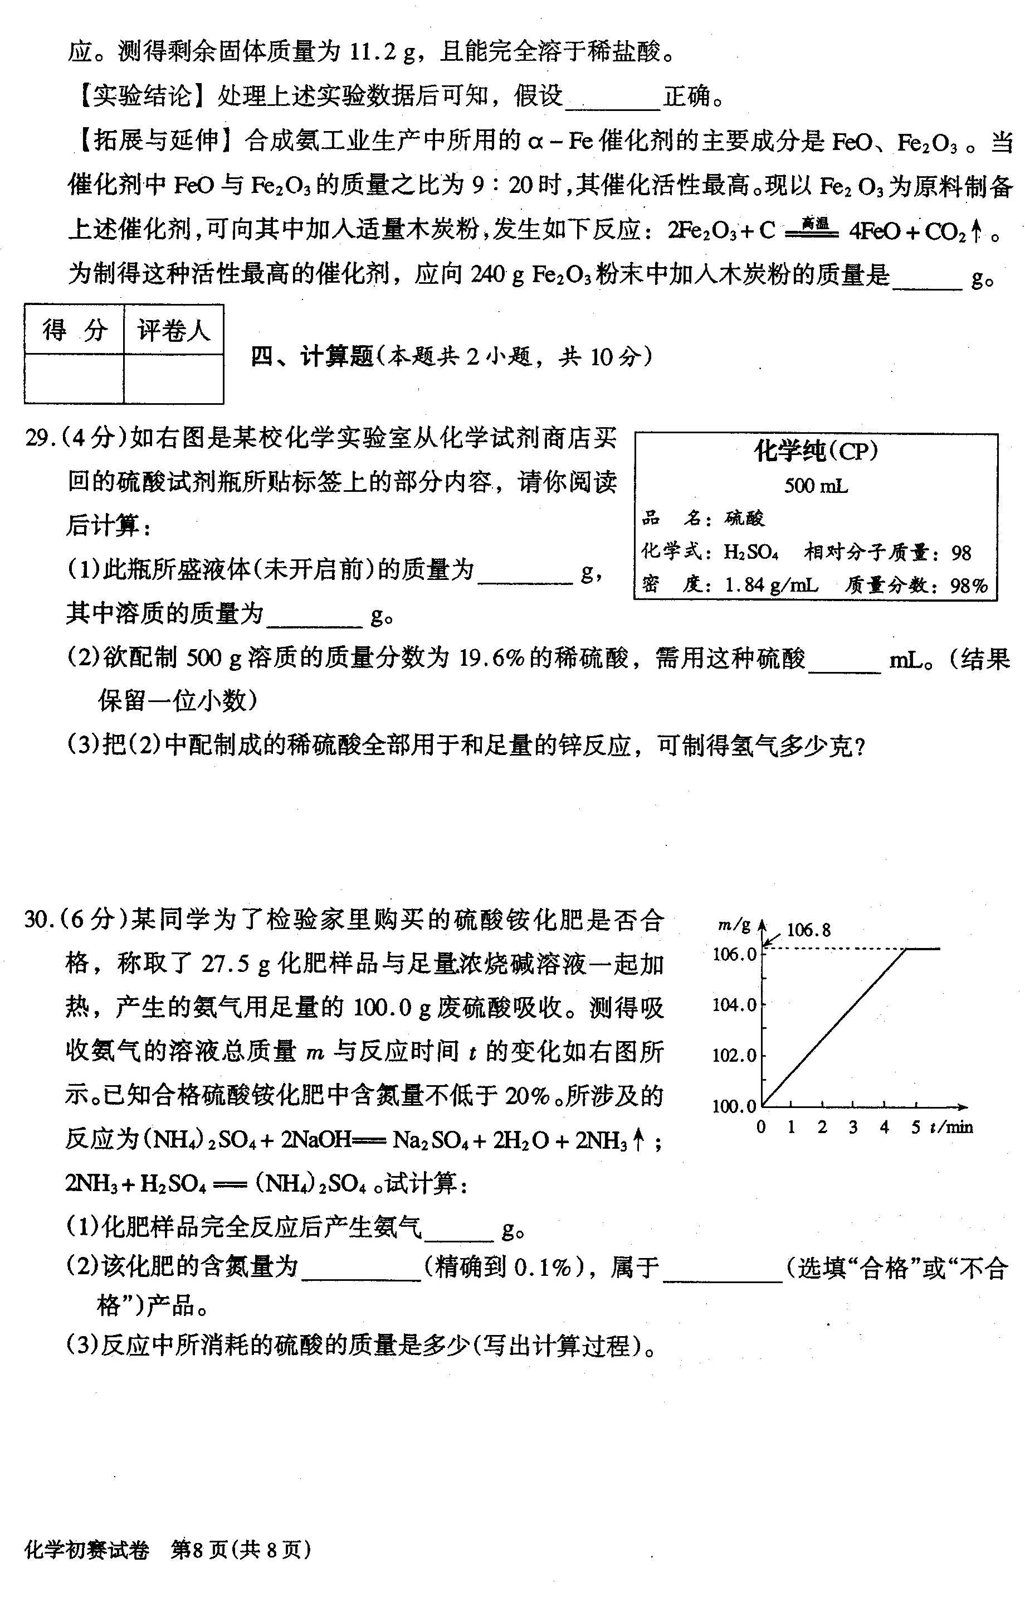
29．(4分)如右图是某校化学实验室从化学试剂商店买回的硫酸试剂瓶所贴标签上的部分内容，请你阅读 后计算：
(1)此瓶所盛液体(未开启前)的质量为 g，
其中溶质的质量为 g。
(2)欲配制500 g溶质的质量分数为19.6％的稀硫酸，需用这种硫酸 mL。(结果保留一位小数)
(3)把(2)中配制成的稀硫酸全部用于和足量的锌反应，可制得氢气多少克?

30．(6分)某同学为了检验家里购买的硫酸铵化肥是否合格，称取了27.5 g化肥样品与足量浓烧碱溶液一起加热，产生的氨气用足量的100.0 g废硫酸吸收。测得吸收氨气的溶液总质量m与反应时间t的变化如右图所示。已知合格硫酸铵化肥中含氮量不低于20％。所涉及的反应为(NH₄)₂SO₄ +2NaOH=Na₂SO₄ +2H₂O +2NH₃↑；2NH₃+H₂SO₄=(NH₄)₂SO₄。试计算：
(1)化肥样品完全反应后产生氨气 g。
(2)该化肥的含氮量为 (精确到0.1％)，属于 (选填“合格”或“不合格”)产品。
(3)反应中所消耗的硫酸的质量是多少(写出计算过程)。
2010年江苏省“化学与和谐社会建设"化学活动周
初中化学初赛试题参考答案及评分标准
一、选择题(每题2分，共30分)
题号 | 1 | 2 | 3 | 4 | 5 | 6 | 7 | 8 | 9 | 10 | 11 | 12 | 13 | 14 | 15
答案 | B | D | C | B | B | BC | BD | AC | A | A | D | B | B | A | C
二、填空题(共40分)
16．(2分)
NO+2CO=N₂+2CO₂ (2分)
17．(4分)
H⁺、SO₄²⁻、H₂O (1分) 中和(1分) H⁺、OH⁻(1分) υ(H₂SO₄ ): υ(NaOH )=1:2 (1分)
18．(5分)
(1) (2分) CO₂ (1分)
(2)2Na₂O₂+2CO₂ =2Na₂CO₃ +O₂ (2分)
19．(5分)
(1)有机(1分) A(1分) (2)BC(1分)
(3)Mg(OH)₂ ∆ MgO+H₂O↑ (1分)ABD(1分)
20．(3分)
笼。2C_{a}(H₂O)_{b} = bCH₄+(2a-b)CO₂ (2分) a=b (1分)
21．(4分)
(1)①(1分) ①②③(1分)
(2)2CO+4H₂=CH₃OCH₃+H₂O (2分)
22．(2分)
②(1分) BaCO₃与盐酸反应剧烈，不可能共存(1分)
23．(5分)
(1)氧化钙(1分) (2)氮(1分) (3)制农药(1分) (4)硝酸铵溶解吸热(1分)
(5)CaO+H₂O =Ca(OH)₂ (1分)
24．(5分)
(1)NaCl (1分) MgSO₄ (1分) (不按顺序)
(2)MgCl₂ (1分) KCl (1分) (不按顺序)
(3)低于30℃时，MgCl₂ 的溶解度大于KCl 的溶解度(1分)
25．(5分)
(I) C + O₂ ^{点燃} CO₂ (1分)
(2)Ca(OH)₂ +Na₂CO₃ =CaCO₃ ↓+2NaOH (2分)
Na₂CO₃ +2HCl = 2NaCl +H₂O +CO₂ ↑ (2分)
三、实验题(共20分)
26．(4分)
B杯中水稍有减少(1分) 杯中的水分子不断运动到空气中去了 (1分)
氧气(1分) 白色污染(1分)
27．(9分)
(1)b (1分) 搅拌(或加快溶解或引流)(1分)
(2)C (1分)
(3)B (1分)
(4)碳酸钙 (1分) CaCO₃ +2HCl = CaCl₂ +H₂O +CO₂↑ (2分)
(5)NaOH溶液(1分) 沉淀部分消失(1分)
28．(7分)
I
(1)有木炭粉剩余或生成四氧化兰铁均为黑色(1分) (2)固体全部溶解(1分)
Ⅱ
CO和CO₂的混合物(1分)
(1)BC(1分) (2)CO₂ (1分) (3)3(1分) 3(1分)
四、计算题(共l0分)
29．(4分)
(1)920 (1分) 901.6 (1分) (2)54.3 (1分)
(3)2 g(1分)
30．(6分)
(1)6.8(1分) (2)20.4％(1分) 合格(1分)
(3)19.69(3分)
解：已知化肥样品共产生氨气106.8 g-100 g=6.8 g
设：消耗的H₂SO₄ 质量为x
H₂SO₄ +2NH₃= (NH₄)₂SO₄
98 34
x 6.8 g
98/x=34/68g
x=19.6 g
答：反应中所消耗的硫酸的质量为19.6 g。

